Héctor Mascuñana Rodríguez

Indica qué comandos usarías para realizar las siguientes acciones

1. En documentos crea las carpetas carpeta1 y carpeta2

CMD se abre normalmente en Z, nuestra carpeta de documentos está en C, para ello escribimos
“ C: “
Una vez en C, deberemos ir abriendo directorios hasta llegar a documentos, ayudandonos del comando “ cd “
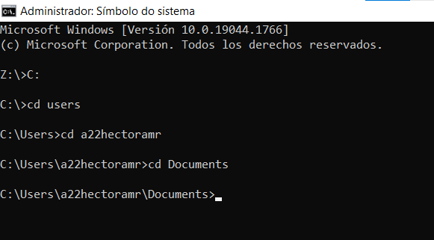

Una vez aquí procedemos a crear las carpetas, utilizando el comando “ md “ :

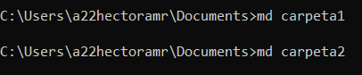

2. Dentro de la carpeta anterior crea un documento de texto y llamale “texto1”

Y dentro escribe esto:

“Esto es una prueba”
“de escritura en fichero”
“sin utilizar musica”
“tampoco fotos”

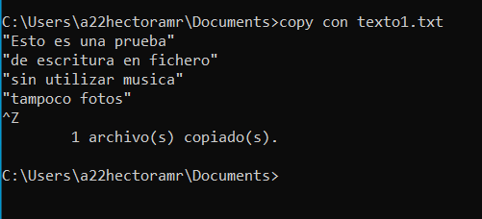
cd

“^Z” = Control + Z

3. Crea un archivo de texto llamado texto2.txt que contenga las líneas del archivo anterior ordenadas alfabéticamente.

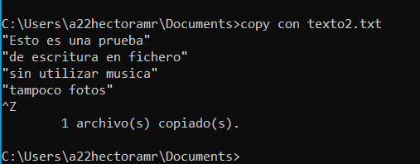
Para ordenar el contenido del documento de texto por orden alfabético usamos el comando “sort”

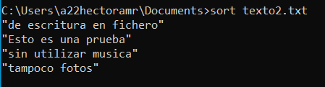

4. Mueve el archivo texto2.txt a carpeta1

Para ello usamos el comando “move” nombre de archivo nombre de destino

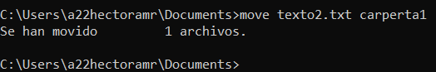

5. Crea un archivo .bat con las siguientes instrucciones:

“echo la informacion IP de este equipo es
ipconfig”

El comando a usar sera “copy con” pero en este caso el archivo que creamos es .bat

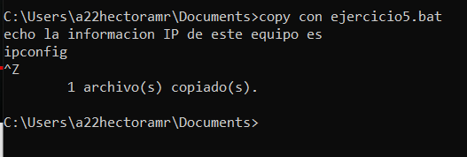

6. Hacer que el archivo texto1.txt sea de sólo lectura.cd

Para ello usamos el comando “attrib + r” y acto seguido escribimos la ruta del archivo que queremos modificar permisos

